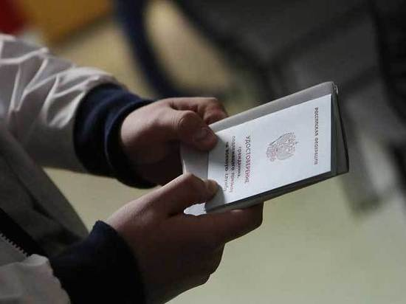

Внесены изменения в порядок постановки на воинский учет

Федеральным законом от 6 февраля 2019 года № 8-ФЗ внесены изменения в Федеральный закон «О воинской обязанности и военной службе».

Согласно поправкам, отсутствие регистрации по месту жительства и месту пребывания не освобождает граждан от обязанности состоять на воинском учете. Это также не может быть причиной отказа в постановке на воинский учет.

Кроме того, определен порядок постановки на воинский учет граждан, прибывших на место учебы на срок более 3 месяцев и не имеющих регистрации по месту пребывания.

Прокуратура Наурского района

